EVALUACION FINAL

Checa tu calificación final y en comentarios pon si estás de acuerdo o no

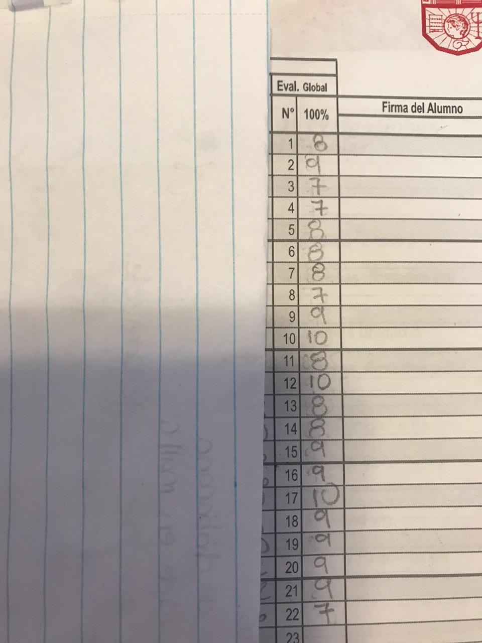

Estos son los criterios para la evaluación final

50% de las evaluaciones d las unidades

40% trabajo final

5% coevaluación

5% autoevaluación

100% calificación final del curso